Специальность: 23.02.03 Техническое обслуживание и ремонт автомобильного транспорта
Курс: 1, группа: ТМ1911
Дисциплина: Инженерная графика
ФИО преподавателя: Чиликова Л. А.
Дата: 04.04.2020 (2 занятия)

Тема: Эскизы и рабочие чертежи деталей.
«Эскиз и рабочий чертеж детали. Содержание, назначение, порядок выполнения. Измерительный инструмент и приемы измерения»
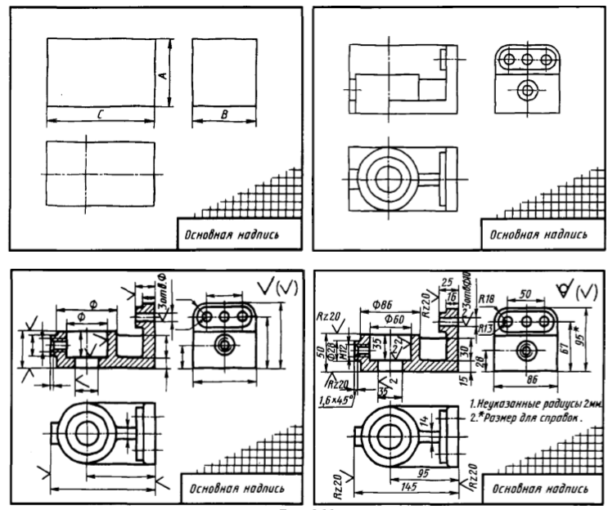

- Теоретическая часть
Изучить данный материал, законспектировать в тетрадь, ответить на вопросы в тетради
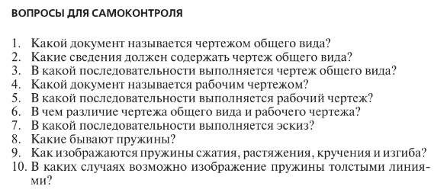

Стр. 138-145 Березина Н. А. Инженерная графика: Учебное пособие
на сайте https://new.znanium.com/read?pid=503669
Тест по инженерной графике
Тема: «Резьба и резьбовые соединения»
Инструкция для студентов: тест состоит из 30 вопросов. На его выполнение отводиться 20 минут. Чтобы ответить на поставленные вопросы в таблице 4.1, нужно ознакомиться с ГОСТ 2.311-68. Если студенту задание не удается выполнить самостоятельно, советуем обратиться к учебнику по инженерной графике и более внимательно прочитать содержание темы, относящейся к поставленному вопросу.
Ответы на вопросы дать в виде чисел по приведенной форме:

